第2次上机任务---Gauss顺序消去法
注意：所有的实践先用一个有已知精确解的例子去验证你们的程序正确与否，然后再开始做任务题！
例如：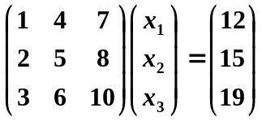的精确解为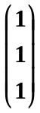

第一组
王晨阳 秦宇彤 王珂淏 郑广文 陈默璇 吉永超
注意：所有的实践先用一个有已知精确解的例子去验证你们的程序正确与否，然后再开始做任务题！
例如：的精确解为

用Gauss顺序消去法求解下列方程组.计算解和准确解比较,观察准确程度
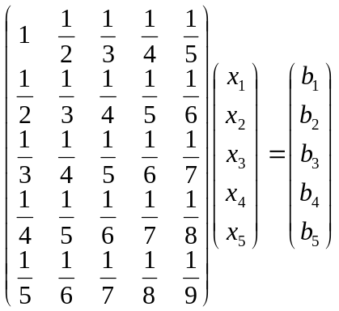右端项自己构造;
第二组
姚帅 张鑫森 庄钰晨 李京尧 丁一茗 侯哲凡

注意：所有的实践先用一个有已知精确解的例子去验证你们的程序正确与否，然后再开始做任务题！
例如：的精确解为
利用Gauss顺序消去法求解下列方程组，右端项自己构造。对n=3,10,100,1000（到你们所能求解的极限）进行求解，比较结果，谈谈你们小组的感想。
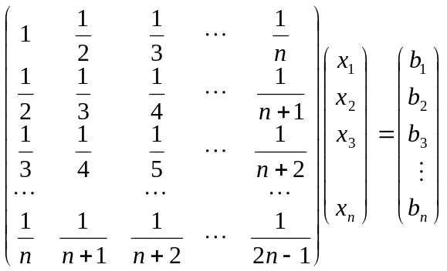
第三组
毛淑萍 许戈辉 张博远 万里名锐 缪庭
注意：所有的实践先用一个有已知精确解的例子去验证你们的程序正确与否，然后再开始做任务题！
例如：的精确解为
用Gauss顺序消去法求解下列方程组. 右端项自己构造，对计算解和准确解比较,观察准确程度
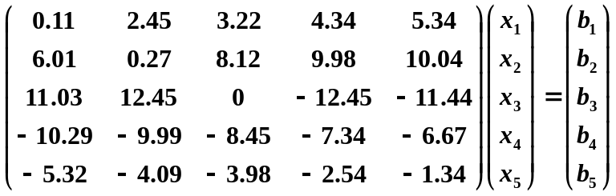

第四组
李晗冉 稂玉玉 韩慧敏 林紫祎
注意：所有的实践先用一个有已知精确解的例子去验证你们的程序正确与否，然后再开始做任务题！
例如：的精确解为
求下列方程组，右端项自己构造。对计算解和准确解比较,观察准确程度
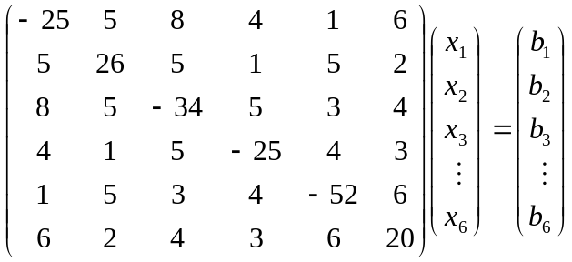

第五组
乔仁俊 陈博 许鹏昊 裴宇轩 马珮瑶 田礼根
注意：所有的实践先用一个有已知精确解的例子去验证你们的程序正确与否，然后再开始做任务题！
例如：的精确解为
求下列方程组，右端项自己构造。对计算解和准确解比较,观察准确程度
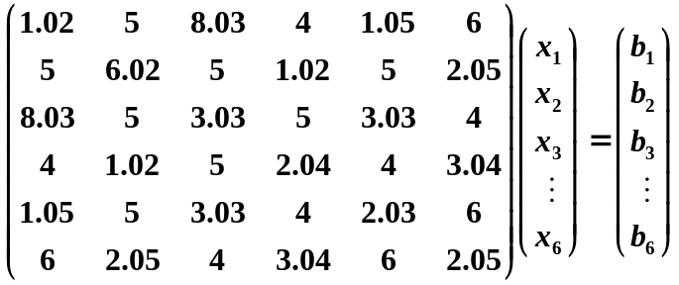
第六组
李显耀 范丽丽 张玉洁 方磊磊 张小凡 魏雅楠
注意：所有的实践先用一个有已知精确解的例子去验证你们的程序正确与否，然后再开始做任务题！
例如：的精确解为
求下列方程组，右端项自己构造。对计算解和准确解比较,观察准确程度

（2）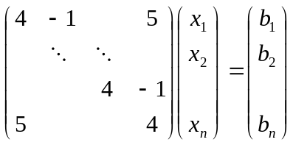，对n=3,10,100,1000进行求解；

第七组
贺畅 王桑梓 刘星月 刘相驿
注意：所有的实践先用一个有已知精确解的例子去验证你们的程序正确与否，然后再开始做任务题！
例如：的精确解为
求下列方程组，右端项自己构造。对计算解和准确解比较,观察准确程度
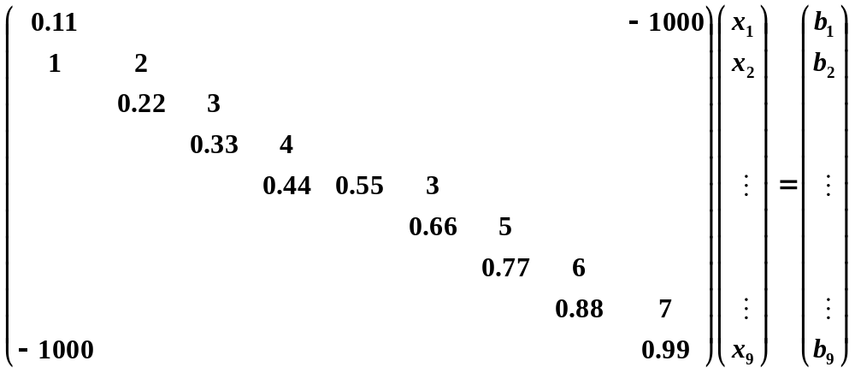，

第八组
郭恒 王亚男 刘赵文 汪琦 戚雨薇 刘凯悦
注意：所有的实践先用一个有已知精确解的例子去验证你们的程序正确与否，然后再开始做任务题！
例如：的精确解为
用Gauss顺序消去法求解下列方程组. 对n=3,10,100,1000进行求解,对计算解和准确解比较,观察准确程度
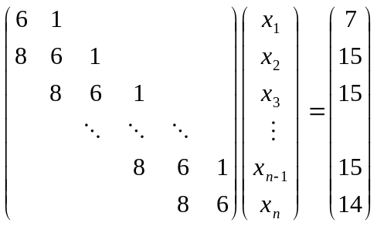
，
第九组
陈浩 郑煌椿 尹彦怀
注意：所有的实践先用一个有已知精确解的例子去验证你们的程序正确与否，然后再开始做任务题！
例如：的精确解为
求下列方程组，右端项自己构造。对计算解和准确解比较,观察准确程度
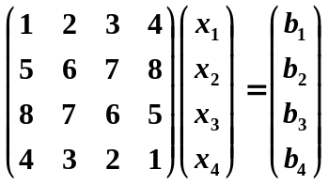

第十组
袁天乐 王哲 贾琪 李飞雨 刘京 林佳怡
注意：所有的实践先用一个有已知精确解的例子去验证你们的程序正确与否，然后再开始做任务题！
例如：的精确解为
利用Gauss顺序消去法求解下列方程组，右端项自己构造。比较结果，谈谈你们小组的感想。
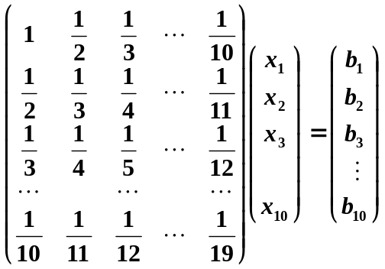
第十一组
王潇 张顺钦 姚凯 肖雨彤 周斐斐 杨语真
注意：所有的实践先用一个有已知精确解的例子去验证你们的程序正确与否，然后再开始做任务题！
例如：的精确解为
用Gauss顺序消去法求解下列方程组.计算解和准确解比较,观察准确程度
再针对以下系数矩阵特点设计算法，与Gauss顺序消去法进行时间精度的比较。
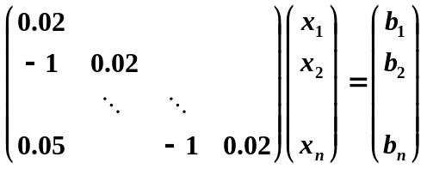，对n=3,10,100,1000进行求解，右端项自己构造；

第十二组
戚博轩 惠天昊 李成平 郭挺 史晶
注意：所有的实践先用一个有已知精确解的例子去验证你们的程序正确与否，然后再开始做任务题！
例如：的精确解为
利用Gauss顺序消去法求解下列方程组
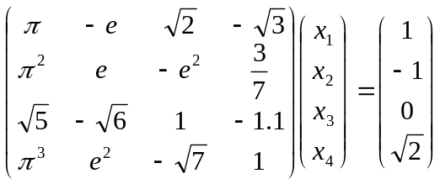
提示：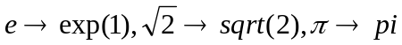（数学符号在MATLAB中的表示 ）
第十三组
杜俊洁 郭泽柳
注意：所有的实践先用一个有已知精确解的例子去验证你们的程序正确与否，然后再开始做任务题！
例如：的精确解为
利用Gauss顺序消去法求解下列方程组
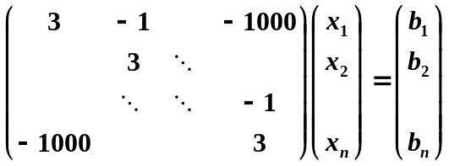，对n=3,10,100进行求解;
第十四组
注意：所有的实践先用一个有已知精确解的例子去验证你们的程序正确与否，然后再开始做任务题！
例如：的精确解为
张莹莹
利用Gauss顺序消去法求解下列方程组。右端项自己构造。比较结果，谈谈你们小组的感想。仔细观察系数矩阵，你们能发现它什么特点？
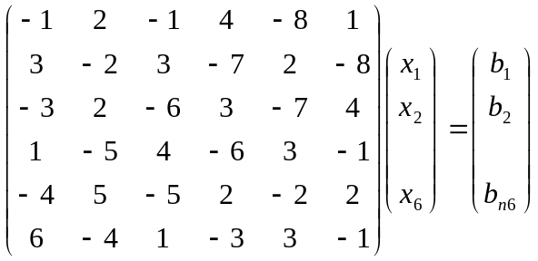
第十五组
谭弼原
注意：所有的实践先用一个有已知精确解的例子去验证你们的程序正确与否，然后再开始做任务题！
例如：的精确解为
利用Gauss顺序消去法求解下列方程组。右端项自己构造。比较结果，谈谈你们小组的感想。仔细观察系数矩阵，你们能发现它什么特点？
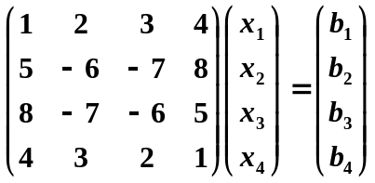
第十六组
蒋逸剑 梁士钊 白冰 陈格致
注意：所有的实践先用一个有已知精确解的例子去验证你们的程序正确与否，然后再开始做任务题！
例如：的精确解为
利用Gauss顺序消去法求解下列方程组。右端项自己构造。比较结果，谈谈你们小组的感想。仔细观察系数矩阵，你们能发现它什么特点？

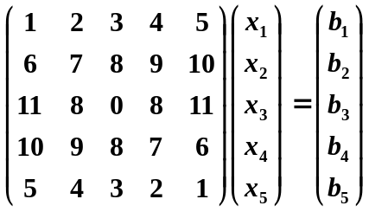
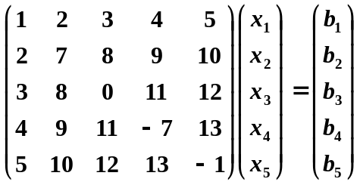
第十七组
侯文捷 艾浩威 王淞源 师鹏 万嘉诚
注意：所有的实践先用一个有已知精确解的例子去验证你们的程序正确与否，然后再开始做任务题！
例如：的精确解为
利用Gauss顺序消去法求解下列方程组，右端项自己构造。比较结果，谈谈你们小组的感想。
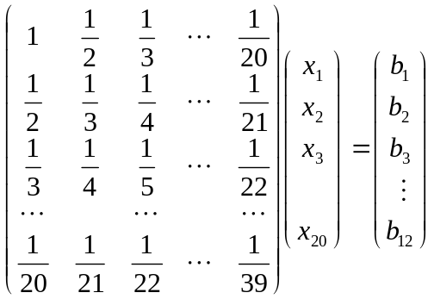

第十八组
杨有帅 谭宇洪
注意：所有的实践先用一个有已知精确解的例子去验证你们的程序正确与否，然后再开始做任务题！
例如：的精确解为
利用Gauss顺序消去法求解下列方程组，右端项自己构造。比较结果，谈谈你们小组的感想。
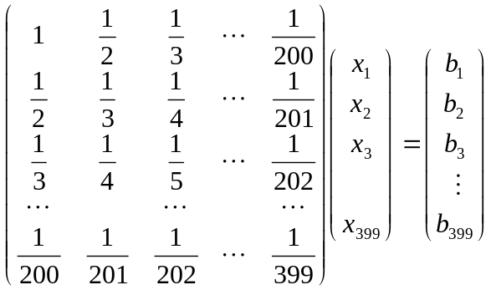

第19 组
张晓灵 吴桑
注意：所有的实践先用一个有已知精确解的例子去验证你们的程序正确与否，然后再开始做任务题！
例如：的精确解为
利用Gauss顺序消去法求解下列方程组，右端项自己构造。比较结果，谈谈你们小组的感想。
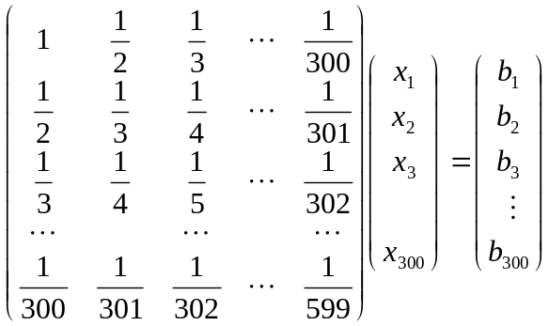

第20组
朴冈俊 薛飞 牛茹 刘黛研 郭铃丹
注意：所有的实践先用一个有已知精确解的例子去验证你们的程序正确与否，然后再开始做任务题！
例如：的精确解为
利用Gauss顺序消去法求解下列方程组，右端项自己构造。比较结果，谈谈你们小组的感想。
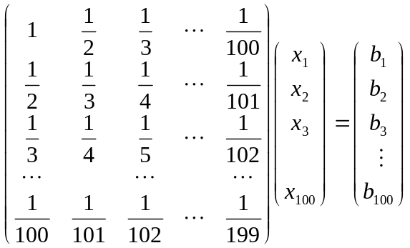

第21组
焦秋建 肖志魁 单战
注意：所有的实践先用一个有已知精确解的例子去验证你们的程序正确与否，然后再开始做任务题！
例如：的精确解为
求解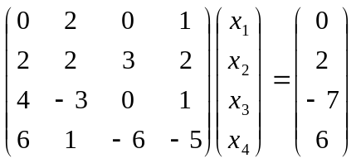

注意 以上实践题不能用以下命令做，必须编程序！！！
补充知识:
1、矩阵乘向量
例如，求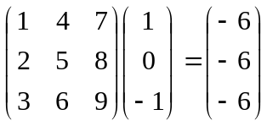
Matlab求解(在命令窗口直接输入)
>>A=[1，4，7； 2，5，8； 3，6，9]
>> b = [1 ，0 ，-1]’
>>x=A*b
运行结果为：
x =
-6
-6
-6

2. 怎样用MATLAB解方程组Ax=b?
例如，求解
Matlab求解(在命令窗口直接输入)
>>A=[0，2，0，1；2，2，3，2；4，-3，0，1；6，1，-6，-5]
>>b=[0,2,-7,6]’
>>x=A\b
或者>>x=inv(A)*b (inv(A)表示对A求逆矩阵)

2．如何求A的三角分解（LU分解）?
Matlab求解(在命令窗口直接输入)
>>A=[4,-2,1;1,-3,-1,4;1,-1,3]
>>[L,U]=lu(A)
输出结果：
